Wirkungsgradberechnung
bei 14 m/s Windgeschwindigkeit und der Leistung 250W des Hersteller

Für die Berechnung des Wirkungsgrad braucht man die aktuelle Windgeschwindigkeit und aktuelle elektrische Leistung, welche sich aus der Stromstärke (I) und der Spannung (U) zusammensetzt.

Das Betz'sche Gesetz besagt, dass eine Windkraftanlage maximal 16/27 (knapp 60 Prozent) jener mechanischen Leistung, die der Wind ohne den bremsenden Rotor durch dessen Projektionsfläche transportiert, in Nutzleistung umwandeln kann. (von Wikipedia am 1.5.15 aufgerufen)

Windkraftanlagen

Twister T 300

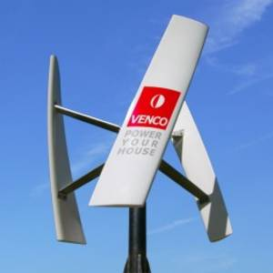
Der Twister T 300 wird eingesetzt von Instituten und öffentlichen Trägern, Forschungseinrichtungen sowie privaten Nutzern.
Der VENCO-Twister-300-T wurde so konzipiert, dass er bei einer Windgeschwindigkeit von ca. 3,0 m/s andreht. Ab einer Windgeschwindigkeit von 3,5 m/s wird Strom produziert. Durch seinen speziellen Aufbau arbeitet der VENCO-Twister-300-T absolut geräuschlos.
Seine Konstruktion ist robust und ohne verschleißende Bauteile. Er ist wartungsfrei und arbeitet auch unter extremen Bedingungen zuverlässig.
Das Gewicht mit Minimast beträgt ca. 52kg.

Technische Daten Rotor
Rotortyp | Vertikalachsen-Rotor
Nennleistung | 300W
Nennwindgeschwindigkeit | 14 m/s
max. Leistung | 250W (300 W)
Einschaltgeschwindigkeit | 3,5 m/s
Abschaltgeschwindigkeit | 25 m/S
Windnachführung | nicht erforderlich
Drehzahlregelung | elektronisch
Überlebenswindgeschwindigkeit | 50 m/s
Rotordurchmesser | 1,0 m
Blatthöhe | 1,0 m
überstrichene Fläche | 1,0 m²
Getriebetyp | getriebelos
Bremsanlagen | Generatorkurzschluss

Generator
Generatortyp | 3 Phasen Synchrongenerator,  permanenterregt
Spannung | 0 bis 70 V DC
Elektronik | Überdrehzahl- u. Sicherheitscontroller
Laderegler | 10 / 24 V max. Ladestrom 25 A

Material
Streben | Edelstahl
Generatorgehäuse | Edelstahl
Rotorblätter | Glasfaser- u. Kohlefaser-verstärkter Kunststoff

